二级试题
主题 |  | 交通工具 | 试题 | 可控制的小车 | 年龄 | 9+
介绍 |  | 由考生自我介绍并介绍自己的作品（包括名称，类别）
答辩 | - 作品用到了什么传感器。（触碰传感器）  - 请说出作品运行的原理。（触碰传感器松开小车向前行驶，触碰传感器按下小车停下）  - 说出如何使小车向后行驶。（马达速度设置前加“-”符号）
试题图片 | 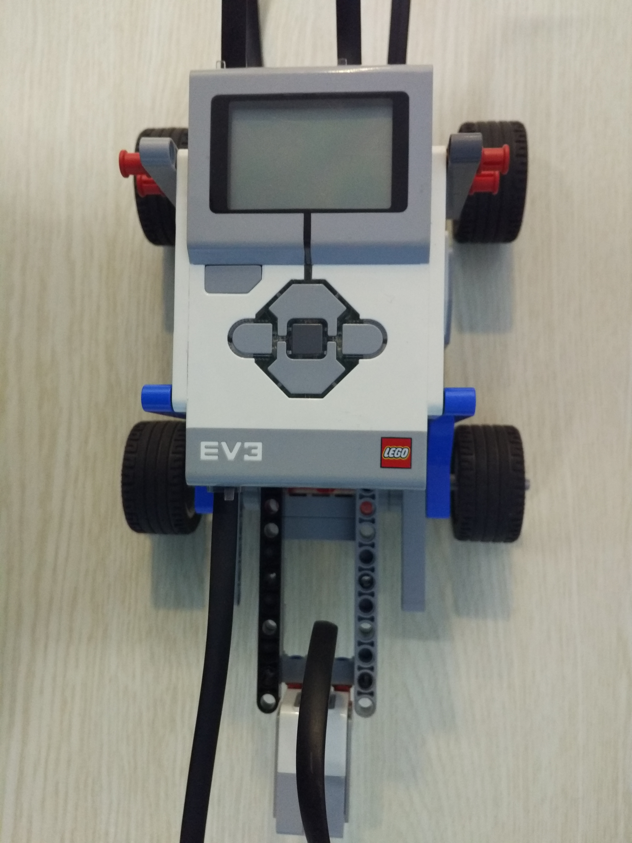
演示 | 请考生完整的操作或者演示自己的作品一次。

